INFORME TRIMESTRAL

OCTUBRE-NOVIEMBRE-DICIEMBRE- 2019

(Correspondiente al segundo período de actividades)
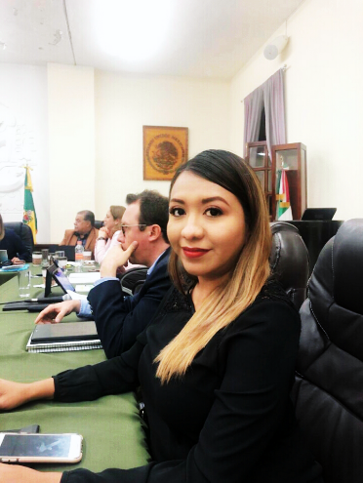

MTRA. TANIA MAGDALENA BERNARDINO JUÁREZ
REGIDORA PRESIDENTE DE LA COMISIÓN EDILICIA PERMANENTE
DE CALLES, ALUMBRADO PÚBLICO Y CEMENTERIOS.

INFORME DE ACTIVIDADES

Octubre a Diciembre 2019

MTRA. TANIA BERNARDINO JUÁREZ

REGIDORA

OCTUBRE – 2019

EN SALA DE AYUNTAMIENTO
01 de Octubre de 2019

En Sesión Extraordinaria de Ayuntamiento No. 51, se agendo la “Iniciativa de acuerdo económico que modifica el punto número 7 de la Sesión Extraordinaria de Ayuntamiento número 29, celebrada el día 18 de septiembre de 2019”, punto que fue votado en abstención por los regidores integrantes de la bancada de morena.
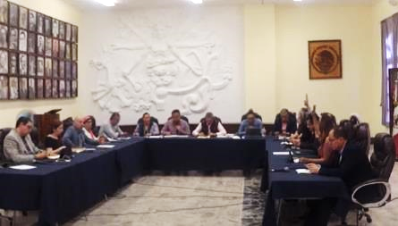

EN SALA DE JUNTAS MARÍA ELENA LARIOS GONZALEZ
02-Octubre-2019

Sesión Extraordinaria No. 1 de la Comisión Edilicia de Administración Pública, como convocante y la Comisión Edilicia de Derechos Humanos, Equidad de Género y Asuntos Indígenas, y Comisión Edilicia de Reglamentos y Gobernación como Coadyuvantes, en la cual nos avocamos al estudio de la creación de un Código de Ética y Conducta de los Servidores Públicos de la Administración Pública Municipal de Zapotlán el Grande.

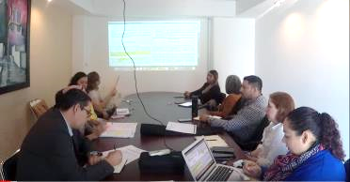

EN SALA DE JUNTAS MARÍA ELENA LARIOS GONZALEZ
07-Octubre-2019

Sesión Extraordinaria No. 1 de la Comisión Edilicia de Derechos Humanos, Equidad de Género y Asuntos Indígenas, como convocante y la Comisión Edilicia de Hacienda Pública y Patrimonio Municipal como Coadyuvante, en la cual analizamos la aprobación del proyecto de “Creación de la Unidad Especializada para el Seguimiento y Atención de Órdenes de Protección de Mujeres de Zapotlán el Grande, Jalisco”, el cual se aprobó por unanimidad.

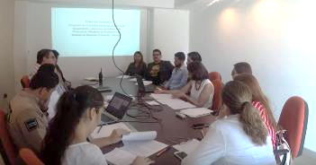

SALA DE TECNOLOGIAS
14-Octubre-2019

Participación en la Sesión Extraordinaria de la Comisión Edilicia de Obras Públicas y Regularización de la Tierra, en coadyuvancia con la Comisión Edilicia Permanente de Hacienda Pública y Patrimonio Municipal, para abordar el tema de análisis de la aprobación de la obra denominada “Unidad de Resistencias Artísticas para la Estación Cultural de Ciudad Guzmán”.
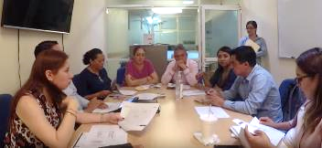

SALA MARIA ELENA LARIOS GONZALEZ
15-Octubre-2019

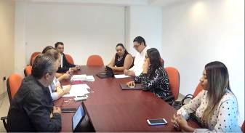
Sesión Extraordinaria No. 14 de la Comisión Edilicia de Comisión Edilicia Permanente de Hacienda Pública y Patrimonio Municipal en donde analizamos la aprobación de un contrato de comodato de bien inmueble de propiedad municipal a favor del sistema DIF Municipal con el objetivo de adecuar una Casa Albergue para fortalecer las acciones para la atención y reintegración de personas en situación de calle. El dictamen fue aproado por unanimidad.

EN SALA DE AYUNTAMIENTO
16 de Octubre de 2019

En Sesión Extraordinaria de Ayuntamiento No. 33, en donde se presentó entre otros puntos la iniciativa de modificación del punto de acuerdo no. 3, celebrado en Sesión Extraordinaria No. 21, del día 23 de Julio de 2019. Mi voto fue en abstención.
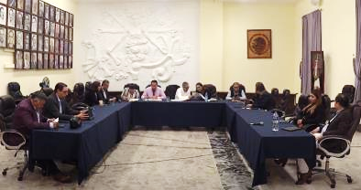

NOVIEMBRE – 2019

EN SALA DE AYUNTAMIENTO
13 de Noviembre de 2019

Sesión Ordinaria de Ayuntamiento número 10, en donde se discutieron y aprobaron diversos puntos de relevancia para el municipio.
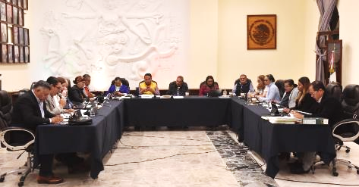

EN SALA MARIA ELENA LARIOS GONZALEZ
20 de Noviembre de 2019

Sesión Extraordinaria número 16 dieciséis de la Comisión Edilicia de Hacienda pública y de Patrimonio municipal, en donde analizamos diversas modificaciones al Presupuesto de Egresos 2019.
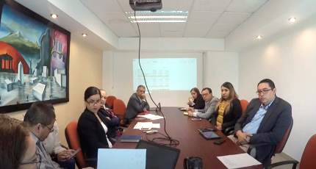

SALA DE AYUNTAMIENTO
21 de Noviembre de 2019

Sesión Solemne de Ayuntamiento número 10, con motivo de la entrega de Reconocimiento Especial, Homenaje y Presea al Deportista Zapotlense Daniel García Barajas, por la obtención del Campeonato Mundial de Trinquete en Oloron Francia, 2019.

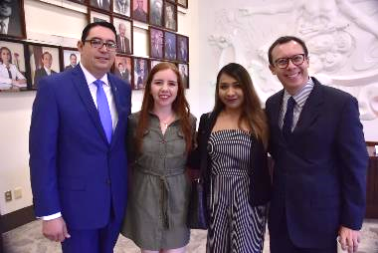

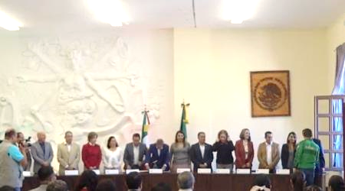
SALA DE JUNTAS DEL OPD DE ESTACIONÓMETROS
21 de Noviembre de 2019

Sesión Ordinaria número 05 de la Comisión Edilicia de Justicia en coadyuvancia con la Comisión Edilicia de Hacienda pública y de Patrimonio municipal, en donde analizamos la Propuesta de convenio que pone fin al juicio agrario 1028/2018 que conoce el Tribunal Unitario Agrario Distrito 13 y contrato de comodato de fecha 10 de marzo de 2010. Los puntos fueron votados por unanimidad.
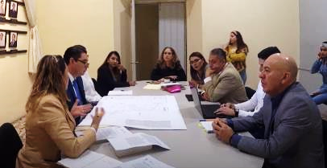

EN SALA DE TECNOLOGIAS DE LA INFORMACIÓN
22 veintidós de noviembre del 2019

- Sesión Extraordinaria número 03 tres de la Comisión Edilicia Permanente de Participación Ciudadana y Vecinal como convocante la Comisión Edilicia Permanente de Reglamentos y Gobernación como coadyuvantes, en donde analizamos las Propuestas de Reforma del Reglamento de Participación Ciudadana para la Gobernanza del Municipio de Zapotlán el Grande, Jalisco.
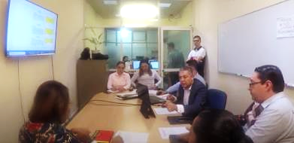

- Sesión Extraordinaria de la Comisión Edilicia de Obras Públicas, Planeación Urbana y Regularización de la Tierra, en coadyuvancia con la Comisión Edilicia de Hacienda Pública y Patrimonio Municipal, en donde se llevó a cabo el análisis de modificación del techo presupuestal del programa Fondo de Aportaciones para la Infraestructura Social (FAIS) para el ejercicio fiscal 2019, aprobado en el punto tercero del orden del día de la Sesión Pública Extraordinaria de Ayuntamiento del 5 de abril del 2019.

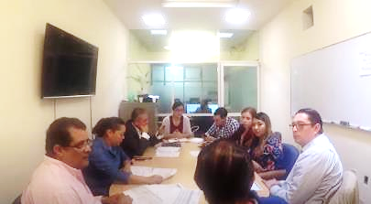

EN SALA DE AYUNTAMIENTO
22 de Noviembre de 2019

En Sesión Extraordinaria de Ayuntamiento No. 35, en donde se aprobó por unanimidad del pleno del ayuntamiento, la Iniciativa de acuerdo económico que autorizaba la suscripción al programa de apoyo de transporte para estudiantes, con el Gobierno del Estado a través de la Secretaría del Sistema de Asistencia Social, así como la suscripción del Contrato de Comodato de un Camión Escolar para los estudiantes del Instituto Tecnológico de Cd. Guzmán, Jalisco.
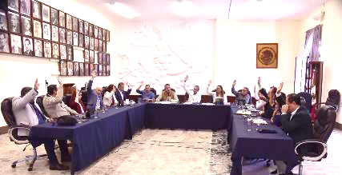
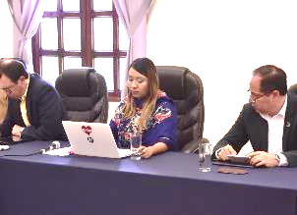

25 de Noviembre de 2019

Sesión Extraordinaria de Ayuntamiento No. 35, en donde se presentó al pleno, la Proyecto de Presupuesto de Egresos del Ejercicio Fiscal 2020.

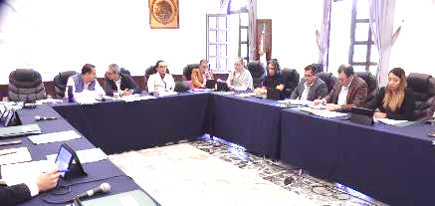

SALA DE TECNOLOGIAS DE LA INFORMACIÓN
26 veintiséis de noviembre del 2019

- Sesión Ordinaria número 05 cinco de la Comisión Edilicia Permanente de Calles, alumbrado público y Cementerios en coadyuvancia con la Comisión Edilicia de Reglamentos y Gobernación, en donde analizamos y estudiamos la propuesta de modificaciones y reformas al Reglamento para Cementerios del Municipio de Zapotlán el Grande, Jalisco, mismas que fueron aprobadas por unanimidad.
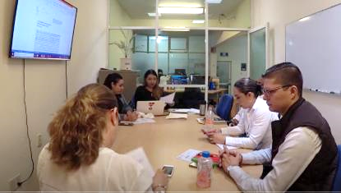

- Sesión Ordinaria número 06 seis de la Comisión Edilicia de Transito y Protección civil en coadyuvancia con la Comisión Edilicia de Reglamentos y Gobernación, en donde analizamos la propuesta de creación del nuevo Reglamento de Protección Civil y Bomberos de Zapotlán el Grande, Jalisco.
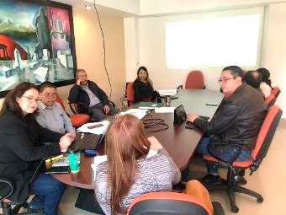

SALA DE CACITACIÓN ALBERTO ESQUER
28 de Noviembre de 2019

- Continuación de la Sesión Ordinaria número 04 de la Comisión de Administración Pública, en coadyuvancia con la Comisión Edilicia de Hacienda y Patrimonio Municipal.

Finalización del análisis de la implementación de módulos digitales de servicios municipales en diferentes puntos estratégicos del municipio.
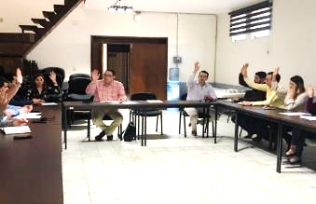

SALA DE TECNOLOGIAS DE LA INFORMACIÓN
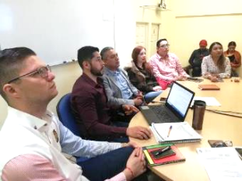
- Sesión Extraordinaria número 03 tres de la Comisión Edilicia Permanente de Participación Ciudadana y Vecinal como convocante la Comisión Edilicia Permanente de Reglamentos y Gobernación como coadyuvantes, en donde analizamos las Propuestas de Reforma del Reglamento de Participación Ciudadana para la Gobernanza del Municipio de Zapotlán el Grande, Jalisco.

DICIEMBRE – 2019

SALA MARIA ELENA LARIOS GONZALEZ
03 de diciembre del 2019

Sesión Ordinaria número 18 dieciocho de la Comisión Edilicia de Hacienda pública y de patrimonio municipal de fecha, iniciando el análisis del Presupuesto de Egresos 2020.

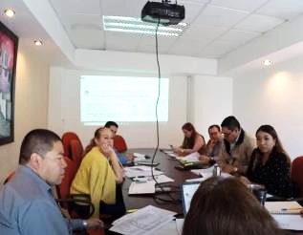

EN SALA DE AYUNTAMIENTO
04 de Diciembre de 2019

Sesión Solemne número 11 de fecha 04 de diciembre del 2019. La campeona Parapanamericana de Lima 2019, Mónica Olivia Rodríguez Saavedra junto a su guía Kevin Teodoro Aguilar Pérez, se adjudicó la segunda presea áurea en los 1500 metros clasificación T11 al cruzar la meta en un tiempo de 4 minutos, 52 segundos y 36 centésimas en el Campeonato Mundial de para-atletismo que se celebró en Dubái, Emiratos Árabes Unidos, el 15 de noviembre del presente año, logrando su plaza de clasificación a los juegos Paralímpicos de Tokio 2020.
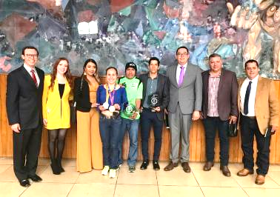
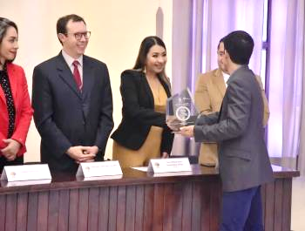
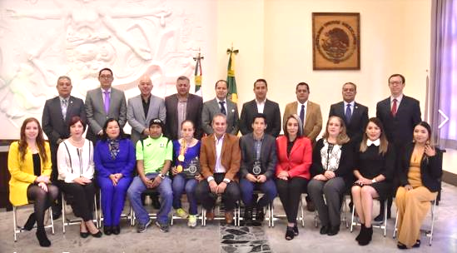

SALA DE TECNOLOGIAS DE LA INFORMACIÓN
04 cuatro de diciembre de 2019

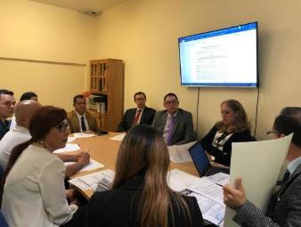
- Sesión Ordinaria numero 10 diez de la Comisión Edilicia Permanente de Desarrollo Humano, Salud Publica e Higiene y Combate a las Adicciones, en donde analizamos la emisión de reconocimientos a los y las enfermeras del municipio de Zapotlán el Grande.
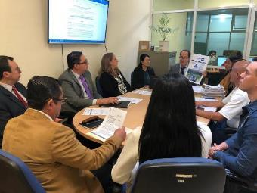
- Sesión Ordinaria número 15 quince de la Comisión Edilicia de Reglamentos y gobernación, en donde iniciamos con el análisis de la propuesta de reforma del Reglamento de Mejora Regulatoria, Innovación Gubernamental y Guía de Manual de Procedimientos.
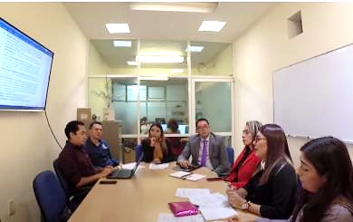

SALA MARIA ELENA LARIOS GONZALEZ
05 cinco de diciembre del 2019

Sesión Extraordinaria número 19 diecinueve de la Comisión Edilicia de Hacienda Pública y de Patrimonio municipal, en donde se presentó el dictamen que planteaba la contratación de un crédito con BANOBRAS por un monto total de $49, 372, 768.02 millones de pesos, para destinar a obra pública del municipio.

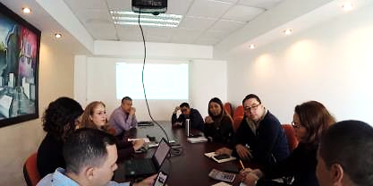

Mi voto fue en contra en virtud de que los montos de las obras etiquetadas eran estimados ya que no se tenían proyectos de financiamiento de las mismas, así mismo el dictamen establecía como fuente de pago las aportaciones de Participaciones Federales, sin tomar en cuenta las afectaciones o modificaciones que estas pudieran tener a principios del año entrante, generando así un estado de Incertidumbre Financiera para el municipio.
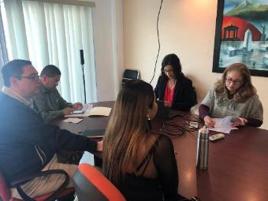

EN SALA DE AYUNTAMIENTO
05 de Diciembre de 2019

Sesión Extraordinaria de Ayuntamiento No. 37, Voto en Contra de la contratación de un crédito con BANOBRAS por un monto total de $49, 372, 768.02 millones de pesos, deuda que se pagará en un término de 20 años.
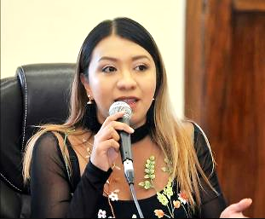

📌📌 ¡A favor de la Obra Pública, en contra del Endeudamiento!
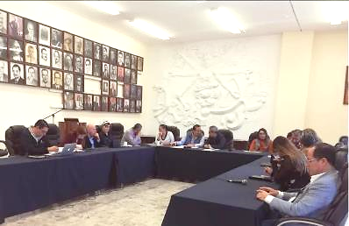

05 de Diciembre de 2019

Sesión Extraordinaria de Ayuntamiento No. 38, en donde se presentó entre otros puntos la propuesta de creación de una partida presupuestal denominada “Fondo Municipal para Emergencias y/o desastres naturales”, iniciativa que vote a favor, sin embargo fue desechada por la mayoría de los regidores del pleno.
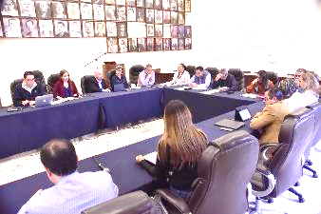
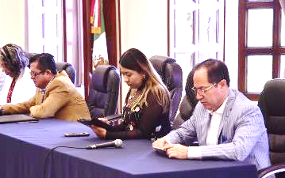

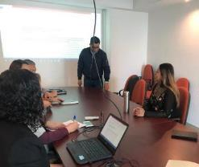
SALA MARIA ELENA LARIOS
05 de diciembre de 2019

Sesión Ordinaria número 16 dieciséis de la Comisión edilicia de Reglamentos y Gobernación en coadyuvancia con la Comisión Edilicia de Obras públicas, planeación urbana y regularización de la tenencia de la Tierra. En donde analizamos diversas reformas y adiciones al Reglamento del Centro Histórico.

SALA MARIA ELENA LARIOS GONZALEZ
06 seis de diciembre de 2019

Sesión Ordinaria número 17 diecisiete de la Comisión Edilicia de Reglamentos y Gobernación en coadyuvancia con la Comisión de limpia de Áreas verdes, medio ambiente y ecología, en donde analizamos diversas reformas del Reglamento de Limpia de Áreas Verdes y Ecología del Municipio de Zapotlán el Grande, Jalisco.
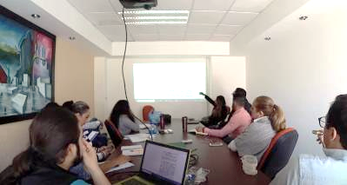

EN SALA DE AYUNTAMIENTO
11 de Diciembre de 2019

Sesión Extraordinaria de Ayuntamiento No. 39, en donde se presentó el Dictamen final del Presupuesto de Egresos del Ejercicio 2020, el voto de la bancada de morena fue en contra, ya que el proyecto continua presentando los vicios del pasado, no representa las necesidades reales del municipio, y la mayor parte de ese presupuesto se va en nómina, y deuda pública, tan sólo un 35% del presupuesto fue destinado a gastos de servicios municipales.
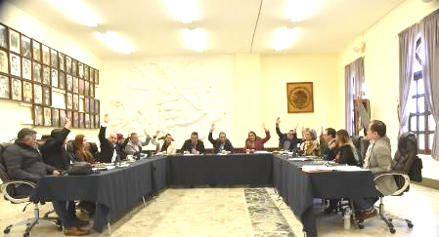

11 de Diciembre de 2019

Sesión Extraordinaria de Ayuntamiento No. 40, en donde se desarrollaron diversos puntos de relevancia para el municipio.
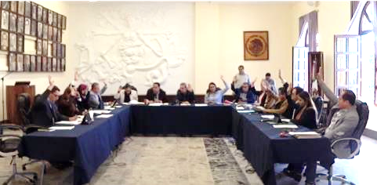

EN SALA DE AYUNTAMIENTO
11 de Diciembre de 2019

Sesión Solemne de Ayuntamiento número 12, Día internacional de los Derechos Humanos.
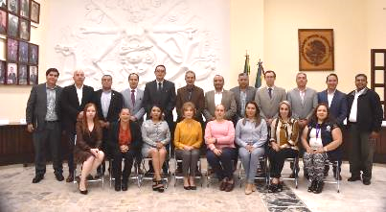
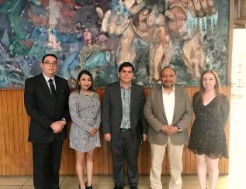

EN SALA DE AYUNTAMIENTO
13 de Diciembre de 2019

Sesión Extraordinaria de Ayuntamiento No. 41, en donde se modificaron diversos puntos de acuerdo.

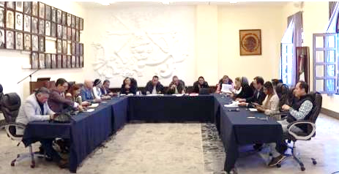

EN SALA DE TECNOLOGIAS DE LA INFORMACIÓN
17 de Diciembre de 2019
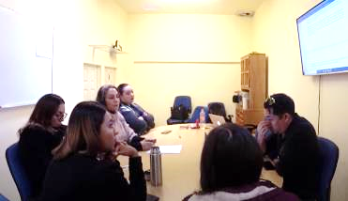
Sesión Ordinaria número 15 quince de la Comisión Edilicia de Reglamentos, análisis de las propuestas de reforma del Reglamento de Mejora Regulatoria, Innovación Gubernamental y Guía de Manual de Procedimientos.

SALA DE AYUNTAMIENTO
17 de diciembre del 2019

Sesión Extraordinaria de Ayuntamiento número 42
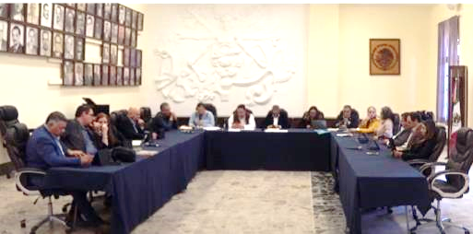

18 de diciembre del 2019

Sesión Extraordinaria de Ayuntamiento número 43, en donde se aprobaron dictámenes de diversas obras etiquetadas con recursos estatales y federales.
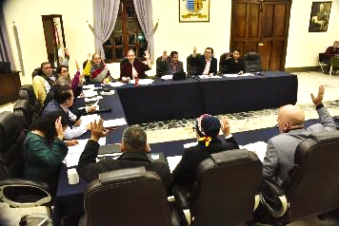
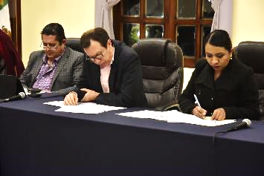

19 de diciembre del 2019

Sesión Extraordinaria de Ayuntamiento número 44, en donde se aprobaron diversas obras públicas para el municipio, con Recursos Federales provenientes del Fondo de Aportaciones para la Infraestructura Social (FAIS).
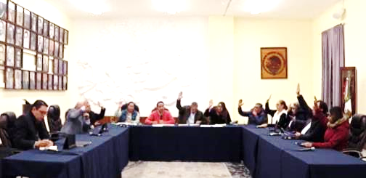

ESCUELA DE MÚSICA RÚBEN FUENTES
20 de Diciembre de 2019

Sesión Solemne de Ayuntamiento número 13, entrega de Reconocimiento al ciudadano David Isaí Flores Velázquez, como Ciudadano Distinguido de Zapotlán el Grande.

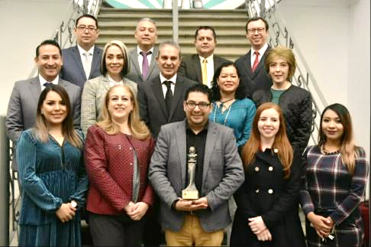

20 de Diciembre de 2019

Sesión Solemne número 14, entrega al Mérito deportivo, a los atletas destacados de Zapotlán el Grande.

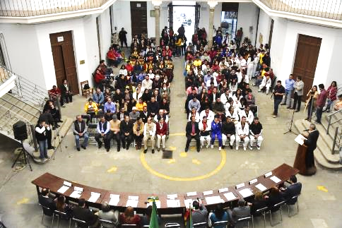

23 de diciembre del 2019

Sesión Ordinaria de Ayuntamiento número 11, en donde presenté al pleno del Ayuntamiento las siguientes iniciativas:

- Iniciativa de acuerdo económico que turna a comisiones la Propuesta de Adquisición de una Reserva Territorial para un Nuevo Cementerio en el Municipio de Zapotlán el Grande.
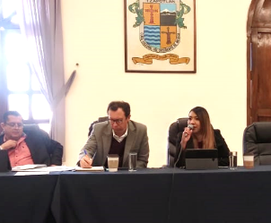
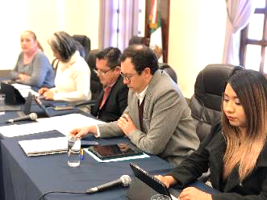
- Dictamen de la Comisión Edilicia de Calles, Alumbrado Público y Cementerios que aprueba las diversas modificaciones y adiciones al Reglamento para Cementerios en el Municipio de Zapotlán el Grande, Jalisco.

A T E N T A M E N T E
“2019, AÑO DE LA IGUALDAD DE GÉNERO EN JALISCO”
2019, AÑO DEL LXXX ANIVERSARIO DE LA ESCUELA SECUNDARIA “LIC. BENITO JUÁREZ”
Ciudad Guzmán, Municipio de Zapotlán El Grande, Jalisco, A 6 de enero de 2020.

MTRA. TANIA MAGDALENA BERNARDINO JUÁREZ
RegidorA

El presente Informe Trimestral de actividades corresponde a los meses de Octubre, Noviembre y Diciembre del 2019 dos mil diecinueve, el cual da cabal cumplimiento a lo establecido en el Artículo 8 fracción VI inciso l) de la Ley de Transparencia y Acceso a la Información Pública del Estado de Jalisco y sus Municipios.

INFORME TRIMESTRAL

ENERO-FEBRERO-MARZO 2020

(Correspondiente al segundo período de actividades)

MTRA. TANIA MAGDALENA BERNARDINO JUÁREZ
REGIDORA PRESIDENTE DE LA COMISIÓN EDILICIA PERMANENTE
DE CALLES, ALUMBRADO PÚBLICO Y CEMENTERIOS.

INFORME DE ACTIVIDADES

Enero a Marzo 2020

MTRA. TANIA MAGDALENA BERNARDINO JUÁREZ

REGIDORA

ENERO – 2020

EN SALA DE AYUNTAMIENTO
09 de Enero del 2020

Sesión Solemne de Ayuntamiento No. 15 Entrega de Título de propiedad de la Presidencia y Jardín principal.
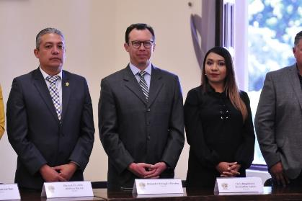

EN SALA MARÍA ELENA LARIOS GÓNZALEZ
10 de Enero del 2020

En Sesión Ordinaria No. 19 de la Comisión Edilicia Permanente de Reglamentos y Gobernación, en donde iniciamos el análisis las reformas, adiciones y derogaciones del Reglamento para el Establecimiento y Funcionamiento de Estaciones de Servicio de Gasolina, Diésel y de Carburación y Gas del Municipio de Zapotlán el Grande, Jalisco.

Así como también analizamos las reformas, adiciones y derogaciones del Reglamento de Zonificación y Control Territorial del Municipio de Zapotlán el Grande, Jalisco, el cuál vote a favor.

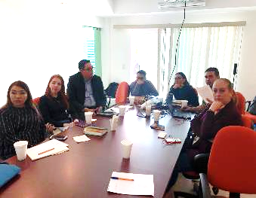

EN SALA DE AYUNTAMIENTO
15 de Enero del 2020

Sesión Solemne de Ayuntamiento No. 16, entrega de Reconocimientos a Personalidades, que han desempeñado su labor en el campo de la Enfermería en el Municipio de Zapotlán el Grande, durante más de 20, 25, 30, 35 y 40 años.
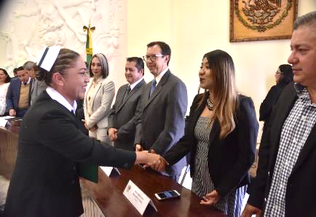

SALA ALBERTO ESQUER GUTIERREZ
17 de Enero del 2020
Sesión Ordinaria No. 9 de Comisión Edilicia Permanente de Calles, Alumbrado Público y Cementerios, en coadyuvancia con la Comisión Edilicia Permanente de Hacienda Pública y Patrimonio Municipal, así como con la Comisión Edilicia Permanente de Obras Públicas Desarrollo Urbano y Regularización de la Tierra, para entrar al estudio, análisis y posterior dictaminación de la Iniciativa que propone la Adquisición de una Reserva Territorial Para Un Nuevo Cementerio En El Municipio De Zapotlán El Grande.

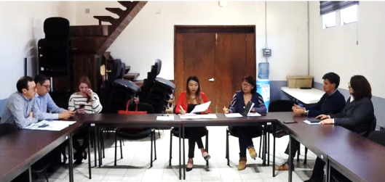
La sesión no pudo llevarse a cabo, por falta de quórum legal.

EN SALA DE AYUNTAMIENTO
20 de Enero del 2020

Sesión Extraordinaria de Ayuntamiento No. 45, en donde se presentó al pleno para el proceso de insaculación a quienes tomaron protesta para conformar el CONSEJO MUNICIPAL DE LA JUVENTUD.
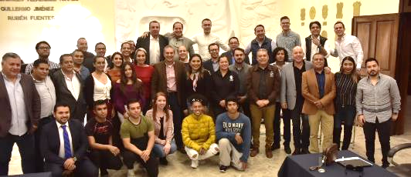

EN SALA DE JUNTAS MARÍA ELENA LARIOS GONZALEZ
23 de Enero del 2020
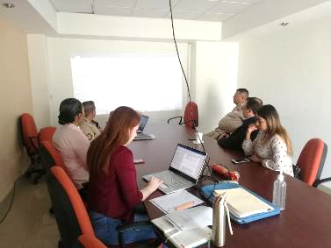
Sesión de la Comisión Edilicia de Tránsito y Protección Civil, como convocante y la Comisión Edilicia de Reglamentos y Gobernación como Coadyuvantes, en la cual continuamos en el análisis de la creación del Reglamento de Protección Civil y Bomberos de Zapotlán el Grande.

EN SALA DE AYUNTAMIENTO
28 de Enero del 2020
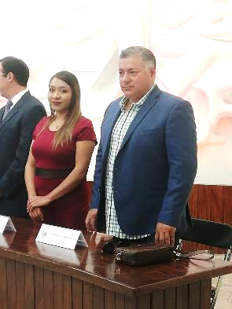
Sesión Solemne de Ayuntamiento No. 17, en donde Conmemoramos el 196 Aniversario de haberse elevado a categoría de “Ciudad” a la antigua Zapotlán el Grande.

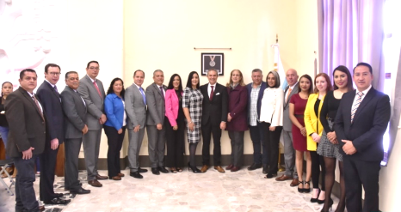
Así como la instalación de la Medalla por la Inclusión 2019, por parte de la Fundación Gilberto Rincón Gallardo-Teletón, otorgada a nuestro Gobierno Municipal.

MEDIATECA DEL CENTRO CULTURAL “JOSÉ CLEMENTE OROZCO”
29 de Enero del 2020

Participación en la Sesión Ordinaria No. 4 de la Comisión Edilicia de Innovación Ciencia y Tecnología, en coadyuvancia con las Comisiones Edilicias Permanentes de Reglamentos y Gobernación, Administración Publica, Hacienda Pública y Patrimonio Municipal, y la de Cultura, Educación y Festividades Cívicas, para continuar con el estudio y análisis para la dictaminación de la Iniciativa de acuerdo económico que propone la creación de una dependencia municipal para la Innovación, Ciencia y Tecnología del Gobierno Municipal de Zapotlán el Grande, Jalisco; así como su diseño orgánico, punto que fue rechazado por mayoría calificada al finalizar la sesión ordinaria de la comisión.

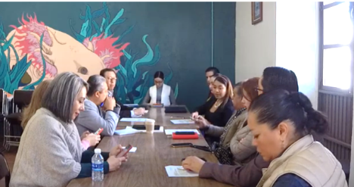

SALA DE TECNOLOGIAS DE LA INFORMACIÓN
30 de Enero del 2020

Sesión ordinaria No. 6 de la Comisión Edilicia de Comisión Edilicia Permanente de Justicia, en coadyuvancia con la Comisión de Hacienda Pública y Patrimonio Municipal en donde analizamos la renovación del Contrato de Prestación de Servicios del Despacho Jurídico encargado de llevar los litigios del Ayuntamiento de Zapotlán el Grande, punto que vote en contra, toda vez que no se rindió a la comisión un informe completo del trabajo que el despacho ha venido realizando a lo largo de su gestión con la administración municipal.

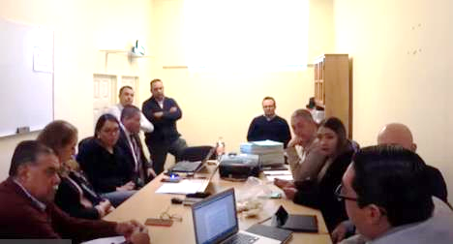

COLEGIO CERVANTES
30 de Enero del 2020

Participación en el 196º Aniversario de la aprobación del Acta Constitutiva de la Federación Mexicana de 1824, en las instalaciones del Colegio Cervantes. (SIN EVIDENCIA)

FEBRERO 2020

EN SALA MARÍA ELENA LARIOS GÓNZALEZ
07 de Febrero del 2020
Sesión Ordinaria número 19, de la Comisión Edilicia de Reglamentos y Gobernación en coadyuvancia con la Comisión Edilicia Permanente de Obras Públicas, Planeación Urbana y Regularización de la Tierra, en donde continuamos con el análisis de reformas, adiciones y derogaciones del Reglamento para el Establecimiento y Funcionamiento de Estaciones de Servicio de Gasolina, Diésel y de Carburación y Gas del Municipio de Zapotlán el Grande, Jalisco. Punto que vote en abstención.
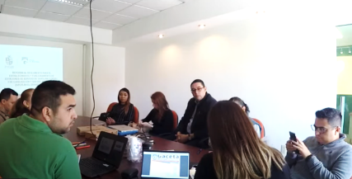

EN SALA ALBERTO ESQUER GUTIERREZ
07 de Febrero del 2020

Sesión ordinaria número 7 de la Comisión Edilicia Permanente de Innovación Ciencia y Tecnología, en conjunto con las Comisiones Edilicias Permanentes de Reglamentos y Gobernación y Administración Pública, para analizar la propuesta de modificación del Reglamento de Premios, Preseas, y Reconocimientos del Gobierno de Zapotlán el Grande, en su artículo 16 fracción I, y el artículo 24, para agregar la Presea al Mérito Científico y Tecnológico José María Arreola Mendoza. La sesión no se llevó a cabo por falta de quórum legal, para realizarla.

EN SALA DE AYUNTAMIENTO
10 de Febrero del 2020

Sesión Ordinaria de Ayuntamiento No. 12, en dónde presente los siguientes puntos de acuerdo:

- Iniciativa de acuerdo económico que turna a la Comisión Edilicia Permanente de Calles, Alumbrado Público y Cementerios, la propuesta de nombres de la vialidad de la acción urbanística denominada Fraccionamiento el CAMICHIN.

- Iniciativa de acuerdo económico que turna a la Comisión Edilicia Permanente de Calles, Alumbrado Público y Cementerios, la propuesta de nombres de la vialidad de la acción urbanística denominada LOS CEDROS RESIDENCIAL.

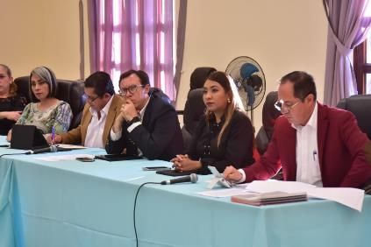

SALA DE JUNTAS DE TECNOLOGIAS DE LA INFORMACIÓN
12 de Febrero del 2020

Sesión ordinaria No. 20 de la Comisión Edilicia Permanente de Hacienda Pública y Patrimonio Municipal, en dónde se trataron diversos temas como la terminación anticipada del Contrato de Arrendamiento celebrado con la persona moral PRECISE DENTAL INTERNACIONAL S.A. DE C.V., y la Revocación del Contrato de Comodato con la Asociación Civil LIFIZAC, este último punto no se encontraba agendado en el orden del día aprobado, sin embargo fue votado, por lo cual mi voto fue en contra toda vez que además vulnera los derechos de uno de los sectores más vulnerables de nuestra sociedad, como lo son las personas con discapacidad.
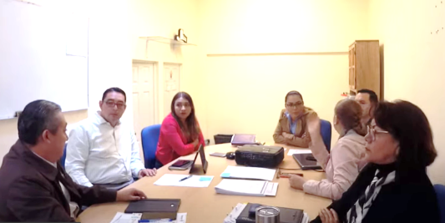

SALA DE JUNTAS DEL OPD DE ESTACIONÓMETROS
13 de Febrero del 2020

Sesión Ordinaria número 20 de la Comisión Edilicia Permanente de Reglamentos y Gobernación, en donde analizamos las reformas, adiciones y derogaciones del Reglamento de Medio Ambiente, y Desarrollo Sustentable del Municipio de Zapotlán el Grande, Jalisco, así como del Reglamento de Zonificación y de Control Territorial del Municipio de Zapotlán el Grande, Jalisco.
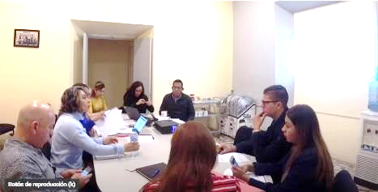

EN SALA DE AYUNTAMIENTO
14 de Febrero del 2020

Sesión Solemne de Ayuntamiento No. 18, en dónde se entregó el Reconocimiento a la Cámara Nacional de Comercio de Ciudad Guzmán, con motivo del Primer Centenario de su Fundación.

OFICINA DE SINDICATURA MUNICIPAL
17 de Febrero del 2020

Sesión Extraordinaria número 21 de la Comisión Edilicia Permanente de Hacienda Pública y Patrimonio Municipal, en se presentó y aprobó el dictamen que autoriza la adhesión para la participación y ejecución del programa RECREA, EDUCANDO PARA LA VIDA, APOYO DE MOCHILA, UTILES, UNIFORMES Y CALZADO ESCOLAR, EJERCICIO FISCAL 2020. (SIN EVIDENCIA)

EN SALA DE AYUNTAMIENTO
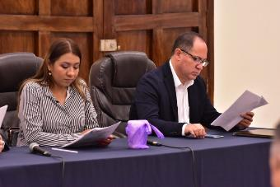
18 de Febrero del 2020

Sesión Extraordinaria de Ayuntamiento No. 46, en dónde se presentó y aprobó al pleno el Dictamen de la Comisión de Hacienda Pública y Patrimonio Municipal que autoriza la adhesión para la participación y ejecución del programa RECREA, EDUCANDO PARA LA VIDA, APOYO DE MOCHILA, UTILES, UNIFORMES Y CALZADO ESCOLAR, EJERCICIO FISCAL 2020.

EN SALA ALBERTO ESQUER GUTIERREZ
19 de Febrero del 2020

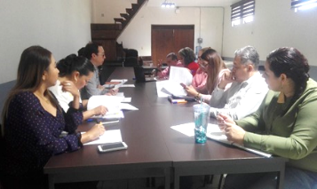
En Sesión ordinaria No. 9, de la Comisión Edilicia Permanente de Innovación Ciencia y Tecnología, en conjunto con la Comisión Edilicia Permanente de Reglamentos y Gobernación, en donde analizamos la creación del Reglamento para el Servicio Público de la Divulgación Ciencia y Tecnología Municipal de Zapotlán el Grande, Jalisco. Punto que fue rechazado por mayoría de los integrantes de las comisiones, y en donde mi voto fue a favor de la iniciativa.

Así mismo analizamos la propuesta de modificación del Reglamento de Premios, Preseas, y Reconocimientos del Gobierno de Zapotlán el Grande, en su artículo 16 fracción I, y el artículo 24, para agregar la Presea al Mérito Científico y Tecnológico José María Arreola Mendoza. Punto que fue rechazado por mayoría calificada de los integrantes de las comisiones al término de la sesión, mi voto fue a favor de la iniciativa presentada.
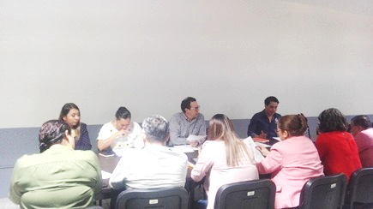

EN SALA DE AYUNTAMIENTO
19 de Febrero del 2020

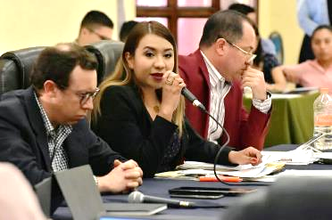
Sesión Ordinaria de Ayuntamiento No. 13, en donde se presentó el Dictamen que proponía al pleno terminar con el dictamen que proponía al pleno terminar el contrato de comodato a favor de LIFIZAC, asociación civil que por más de 25 años ha promovido actividades a favor de las personas con discapacidad, por lo que mi voto fue en contra, ya que es un acto arbitrario que transgrede los derechos de uno de los sectores más vulnerable de nuestra sociedad.

EN SALA MARÍA ELENA LARIOS GÓNZALEZ
26 de Febrero del 2020
Sesión ordinaria No. 21, de la Comisión Edilicia Permanente de Reglamentos y Gobernación, en conjunto con la Comisión Edilicia Permanente de Administración Publica, en donde analizamos la propuesta de Creación del Reglamento de Operación del Comité de Ética Conducta y Prevención de Conflictos de Interés del Municipio de Zapotlán el Grande, Jalisco, así como el análisis del Reglamento de Procedimientos Administrativos de Entrega Recepción.
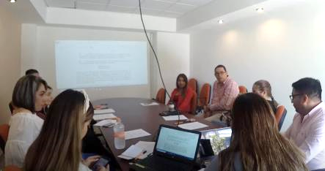

MARZO 2020

SALA MARIA ELENA LARIOS GONZALEZ
03 de Marzo del 2020
Sesión Ordinaria número 4 de la Comisión Edilicia Permanente de Agua Potable y Saneamiento, en conjunto con la Comisión Edilicia Permanente de la Administración, en donde analizamos la propuesta de Reforma y Adición del Reglamento Municipal de Zonificación y Control Territorial de Zapotlán el Grande, Jalisco.
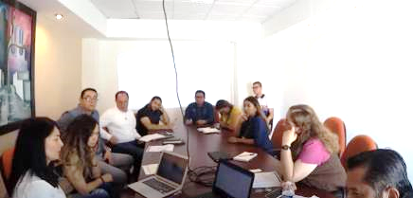

EN SALA DE AYUNTAMIENTO
05 de Marzo del 2020

Sesión Pública Ordinaria de Ayuntamiento No. 14, en donde presenté el siguiente punto de acuerdo económico:
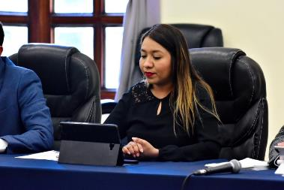
Iniciativa de acuerdo económico que propone se instruya a la Dirección Integral De Movilidad y a la Coordinación De Alumbrado Público, para que coordinen acciones a efectos de solucionar la falta de luminarias del camino al Instituto Tecnológico de Ciudad Guzmán y la Instalación de un Semáforo en la intersección de las calles carretera Ciudad Guzmán-El Grullo y Av. Arquitecto Pedro Ramírez Vázquez.

DÍA INTERNACIONAL DE LA MUJER
06 seis de marzo de 2020

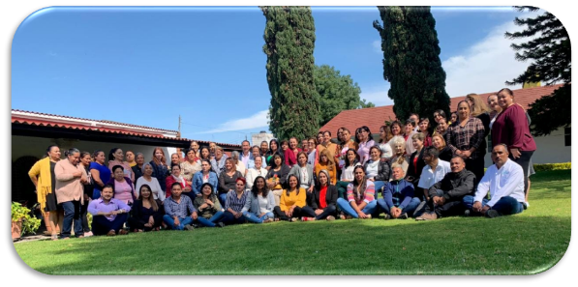
Atendí con mucho gusto la invitación del Sindicato de Servidores Públicos del H. Ayuntamiento de Zapotlán el Grande, al desayuno con motivo del Día Internacional de la Mujer.

SALA DE TECNOLOGIAS
06 seis de marzo de 2020

Sesión ordinaria número 13 de la Comisión Edilicia de Hacienda Pública y de Patrimonio municipal, en donde se presentó la propuesta de autorización para la celebración de contratos de comodato sobre bienes muebles de propiedad municipal, turnada a comisiones por el Pleno del Ayuntamiento.
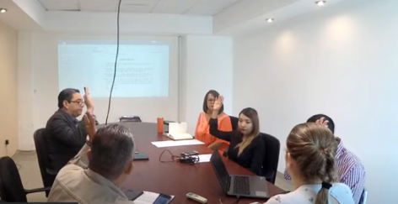

EN SALA MARIA ELENA LARIOS GÓNZALEZ
06 seis de marzo de 2020

Sesión ordinaria No. 12, de la Comisión Edilicia Permanente de Desarrollo Humano, Salud Pública e Higiene y Combate a las Adicciones, en coadyuvancia con la Comisión de Hacienda Pública y Patrimonio Municipal, y la Comisión de Obras Públicas, Planeación Urbana y Regularización de la Tierra, en donde estudiamos la viabilidad de creación de un nuevo módulo del Registro Civil de Zapotlán el Grande. (SIN EVIDENCIA)

EN SALA ALBERTO ESQUER GUTIERREZ
10 de marzo de 2020
Sesión ordinaria No. 6, de la Comisión Edilicia Permanente de Tránsito y Protección Civil, en coadyuvancia con la Comisión de Reglamentos y Gobernación, en donde continuamos con el análisis del Reglamento de Protección Civil y Bomberos de Zapotlán el Grande.

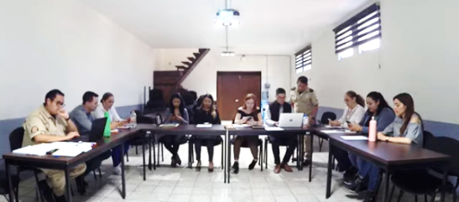

EN SALA DE TECNOLOGIAS DE LA INFORMACIÓN
11 de marzo de 2020

Sesión ordinaria No. 8, de la Comisión Edilicia Permanente de Calles, Alumbrado Público y Cementerios, en dónde nos adentramos al estudio de las propuestas de dictamen de aprobación de nomenclatura de las siguientes acciones urbanísticas:

- Fraccionamiento el Camichin
- Residencial los Cedros

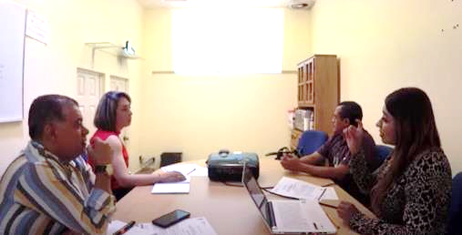

PATIO DE LA PRESIDENCIA
17 de Marzo del 2020
Reunión con carácter informativo para dar a conocer el PLAN DE CONTINGENCIA ANTE LA PRESENCIA DEL COVID-19 (CORONAVIRUS). (SIN EVIDENCIA)

EN SALA DE AYUNTAMIENTO
18 de Marzo del 2020

Sesión Extraordinaria de Ayuntamiento número 47, en dónde se presentó y aprobó la Iniciativa de Decreto que establece los Lineamientos para la Prevención y Control de la Propagación del Coronavirus (COVID-19) para el Municipio de Zapotlán el Grande, Jalisco.
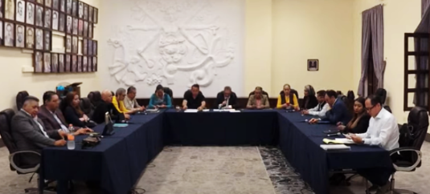

A T E N T A M E N T E
“2019, AÑO DE LA IGUALDAD DE GÉNERO EN JALISCO”
2019, AÑO DEL LXXX ANIVERSARIO DE LA ESCUELA SECUNDARIA “LIC. BENITO JUÁREZ”
Ciudad Guzmán, Municipio de Zapotlán El Grande, Jalisco, A 24 de abril de 2020.

MTRA. TANIA MAGDALENA BERNARDINO JUÁREZ
RegidorA

El presente Informe Trimestral de actividades corresponde a los meses de Enero, Febrero y Marzo dos mil veinte, el cual da cabal cumplimiento a lo establecido en el Artículo 8 fracción VI inciso l) de la Ley de Transparencia y Acceso a la Información Pública del Estado de Jalisco y sus Municipios.

INFORME TRIMESTRAL

ABRIL-MAYO-JUNIO 2020

(Correspondiente al segundo período de actividades)
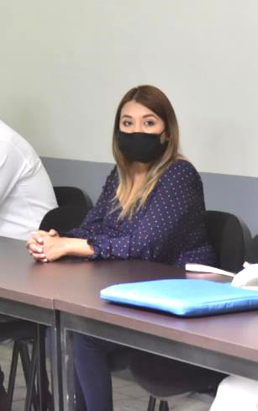

MTRA. TANIA MAGDALENA BERNARDINO JUÁREZ
REGIDORA PRESIDENTE DE LA COMISIÓN EDILICIA PERMANENTE
DE CALLES, ALUMBRADO PÚBLICO Y CEMENTERIOS.

INFORME DE ACTIVIDADES

Abril a Junio 2020

MTRA. TANIA MAGDALENA BERNARDINO JUÁREZ

REGIDORA

ABRIL – 2020

SALA DE AYUNTAMIENTO
01 de Abril del 2020

Sesión Pública Extraordinaria de Ayuntamiento No. 48, en dónde se presentaron y aprobaron entre otros, los siguientes puntos de acuerdo:

- Iniciativa de Decreto que establece las reglas de Operación del Programa: Plan Emergente Alimentario Covid-19, para personas en condiciones de vulnerabilidad en Zapotlán el Grande.
- Dictamen de la Comisión Edilicia de Calles, Alumbrado Público y Cementerios, que autoriza los nombres de las calles, en la vialidad de la acción urbanística, “Los Cedros Residencial”
- Dictamen de la Comisión Edilicia de Calles, Alumbrado Público y Cementerios, que autoriza los nombres de las calles, en la vialidad de la acción urbanística, “Fraccionamiento el Camichin”.

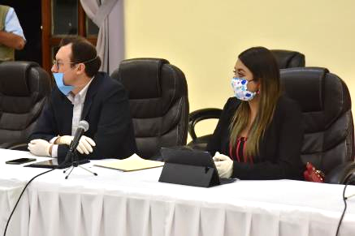

SALA DE AYUNTAMIENTO
08 de Abril del 2020

Sesión Pública Extraordinaria de Ayuntamiento No. 49, en dónde se aprobó la Iniciativa de acuerdo económico que propone la implementación del Consejo Económico de Emergencia Municipal, para hacer frente a la contingencia económica por COVID-19.

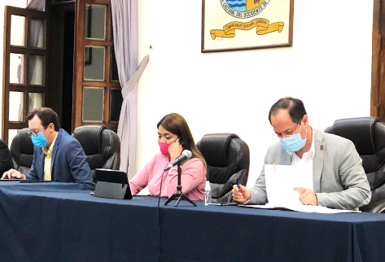

SALA DE AYUNTAMIENTO
14 de Abril del 2020

Sesión Pública Extraordinaria de Ayuntamiento No. 50, en dónde presenté la Iniciativa que propone la Creación de un Comité de Emergencia para Diseñar un Plan de Estrategia Sanitaria y de disposición de cadáveres y restos humanos de las víctimas de la epidemia del COVID-19, en el Municipio de Zapotlán el Grande, Jalisco.

SALA DE CAPACITACIÓN ALBERTO ESQUER
22 de Abril del 2020

Sesión Ordinaria No. 23 de la Comisión Edilicia de Hacienda Pública y Patrimonio Municipal, en donde dictaminamos bajas y donaciones de bienes muebles del Patrimonio Municipal, así como el análisis de la solicitud de la DRSE SUR, para la donación de un predio de Propiedad Municipal para la creación de un plantel educativo, y el análisis de solicitud de Comodato de un predio de Propiedad Municipal para el Organismo Público Descentralizado SAPAZA.
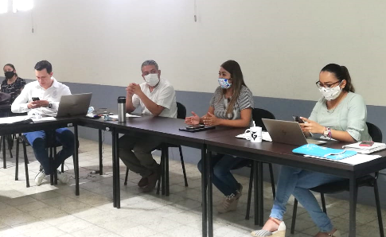

SALA DE CAPACITACIÓN ALBERTO ESQUER
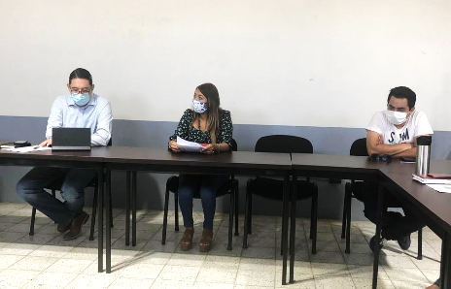
24 de Abril del 2020

Sesión Ordinaria No. 24 de la Comisión Edilicia de Hacienda Pública y Patrimonio Municipal, en donde analizamos el proyecto de arrendamiento del Corredor la Estación.

MAYO 2020

SALA DE AYUNTAMIENTO
05 de Mayo del 2020

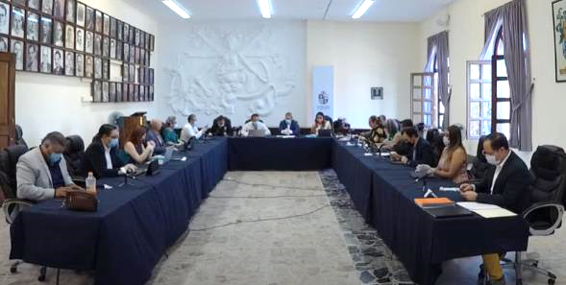
Sesión Pública Extraordinaria de Ayuntamiento No. 52, en dónde aprobamos la Iniciativa de Decreto Modificatorio que establece la adhesión, modificación y ampliación del programa “Plan Emergente Alimentario Covid-19, para personas en condiciones de vulnerabilidad en Zapotlán el Grande, Jalisco.

SALA DE CAPACITACIÓN ALBERTO ESQUER
14 de Mayo del 2020

Sesión Ordinaria No. 09 de la Comisión Edilicia Permanente de Administración Pública, en dónde estudiamos la Iniciativa de Reforma al artículo 48 en sus puntos 2 y 3 del Reglamento Interior del Ayuntamiento de Zapotlán el Grande.

Así como la iniciativa que reforma el artículo 15, crea el artículo 19 bis, la sección III denominada de las sesiones a distancia del Capítulo I Sesiones, así como la Sección III denominada de las Sesiones de Comisiones a Distancia, ambas dentro del Título Tercero Funcionamiento del Ayuntamiento, todos del Reglamento Interior del Ayuntamiento de Zapotlán el Grande, Jalisco.

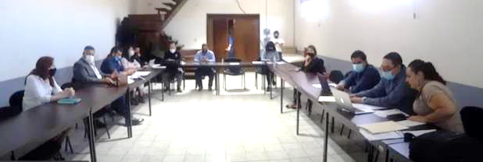

SALA DE AYUNTAMIENTO
15 de Mayo del 2020

Sesión Pública Extraordinaria de Ayuntamiento No. 53, en dónde se aprobó la autorización para la celebración de convenio de colaboración para la aplicación del programa “Empleo temporal para beneficio de la comunidad 2020- Jalisco Retribuye”.

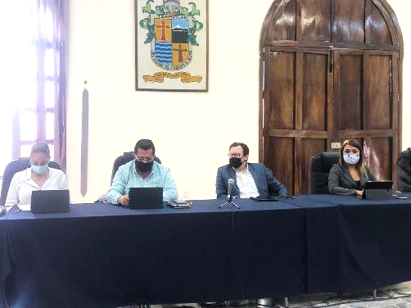

SALA DE CAPACITACIÓN ALBERTO ESQUER
20 de Mayo del 2020

Reunión informativa, de presentación, análisis y estudio del Programa Municipal de Desarrollo Urbano de Zapotlán el Grande, Jalisco.
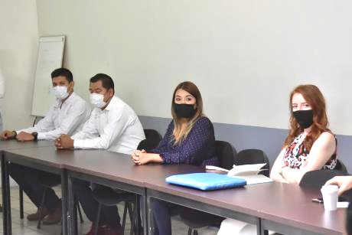

SALA DE AYUNTAMIENTO
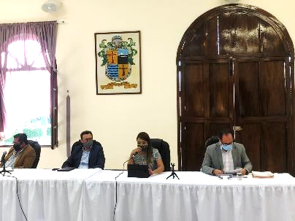
27 de Mayo del 2020

Sesión Pública Extraordinaria de Ayuntamiento No. 54, 55, 56, y 57 en dónde se aprobaron entre otros puntos:
- La Iniciativa de Decreto que establece las Reglas de Operación del Programa: “Apoyo en capital para la reactivación económica, a Micro Comerciantes de alimentos en Zapotlán el Grande, Jalisco.
- Aprobación del Programa Municipal de Desarrollo Urbano de Zapotlán el Grande, Jalisco.

JUNIO 2020

SALA DE AYUNTAMIENTO
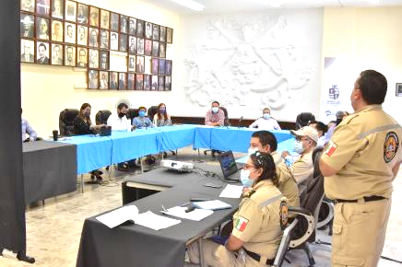
03 de Junio del 2020

Sesión del Consejo Municipal de Protección Civil, en dónde informaron acerca de las actividades y resultados que está realizando este departamento municipal.

SALA DE AYUNTAMIENTO
03 de Junio del 2020

Sesión Ordinaria No. 07 de la Comisión Edilicia Permanente de Deportes, Recreación y Atención a la Juventud, en Coadyuvancia con la Comisión Edilicia de Reglamentos y Gobernación, en donde entramos al estudio del Nuevo Reglamento para las Unidades Deportivas del Municipio de Zapotlán el Grande, Jalisco.
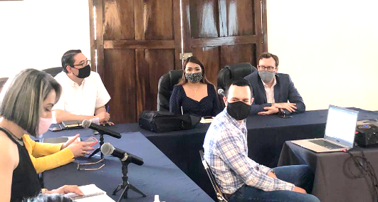

SALA DE AYUNTAMIENTO
12 de Junio del 2020

Sesión Ordinaria No. 26 de la Comisión Edilicia Permanente de Hacienda Pública y Patrimonio Municipal, en donde se aprobó y dictaminó el punto de acuerdo que asigna un inmueble de propiedad Municipal, a la Unidad de Protección Civil y Bomberos, para la creación de su Nueva Base de Operación. (SIN EVIDENCIA)

SALA DE AYUNTAMIENTO
16 de Junio del 2020

Sesión Pública Ordinaria de Ayuntamiento No. 15, en donde presenté, el siguiente punto de acuerdo:

- Iniciativa de acuerdo económico que turna a la Comisión Edilicia de Calles, Alumbrado Público y Cementerios, que autoriza los nombres de las calles, en la vialidad de la acción urbanística, “Residencial Campesinos”.

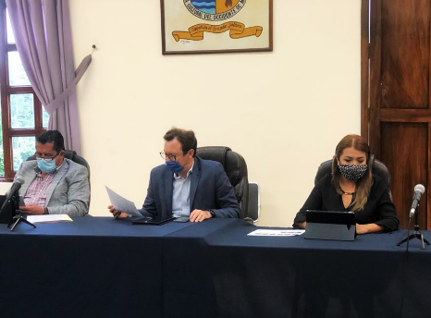

SALA DE AYUNTAMIENTO
16 de Junio del 2020

Sesión Pública Extraordinaria de Ayuntamiento No. 58, en donde se aprobó dejar sin efectos la Iniciativas presentadas el 23 de junio de 2019 y la del 16 de octubre de 2019, referentes a la primer propuesta de Concesión del Servicio de Alumbrado Público, bajo la modalidad de Asociación Público-Privada.
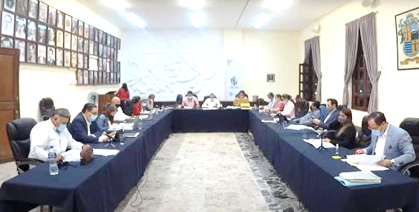

SALA DE AYUNTAMIENTO
18 de Junio del 2020

Sesión Pública Extraordinaria de Ayuntamiento No. 59, en donde se autorizó la convocatoria al Mérito Docente y la Entrega a la Presea Denominada “José Clemente Orozco 2020” a los profesores del servicio docente y directivo del nivel básico prescolar, primaria y secundaria, así como medio superior y superior, que prestan sus servicios en el Municipio de Zapotlán el Grande, Jalisco, por sus 30, 40 y 50 años de servicio a la educación.
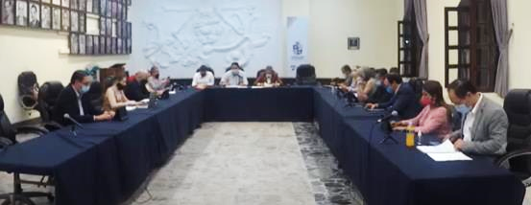

SALA DE AYUNTAMIENTO
18 de Junio del 2020

Sesión Pública Extraordinaria de Ayuntamiento No. 60, en donde la participación del Ayuntamiento en el Programa “Barrios de Paz para el ejercicio fiscal 2020”.

SALA DE AYUNTAMIENTO
18 de Junio del 2020

Sesión Pública Extraordinaria de Ayuntamiento No. 60, en dónde se presentó la Iniciativa de decreto para iniciar el proceso de la Concesión del Proyecto de Modernización Sustentable del sistema de Alumbrado Público, para el Municipio de Zapotlán el Grande, Jalisco, incluyendo su sustitución, mantenimiento y operación.

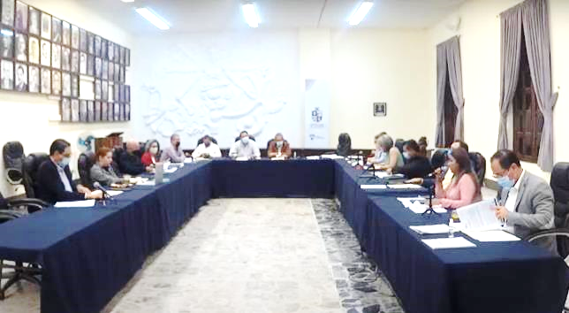
La cuál vote en contra, ya que esta Concesión se otorga a una empresa privada por un periodo de 20 años, lo cual representa un gasto aproximado de $360,000,000.00 millones de pesos para el municipio.

OFICINA DE PRESIDENCIA
19 de Junio del 2020

Primera Sesión del Comité Especifico de Adjudicación de la Concesión del Proyecto de Modernización Sustentable del Sistema de Alumbrado Público, para el Municipio de Zapotlán el Grande.
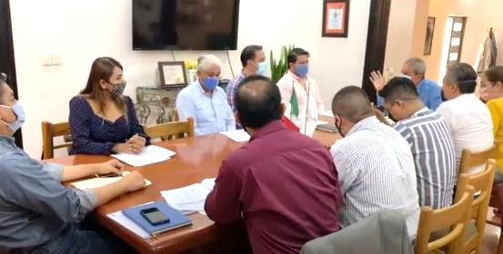

SALA DE ESTACIONOMETROS
23 de Junio del 2020

Sesión Extraordinaria No. 01 de la Comisión Edilicia de Reglamentos y Gobernación, en donde se analizó el decreto 27917/LXII/20, mediante el cual se reforman diversos artículos de la Constitución Política del Estado de Jalisco, en materia electoral.
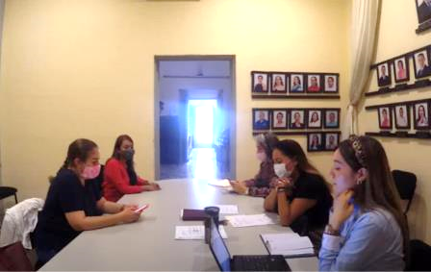

SALA DE AYUNTAMIENTO
24 de Junio del 2020

Sesión Pública Extraordinaria de Ayuntamiento No. 62, en donde se presentó el dictamen de propuesta, respecto a la minuta del proyecto de decreto 27917/LXII/20, por lo cual se reforman diversos artículos de la Constitución Política del Estado de Jalisco, en materia electoral.

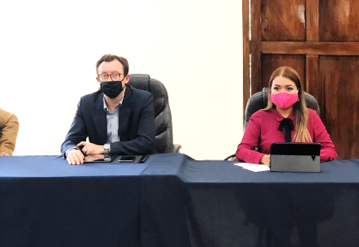

SALA DE AYUNTAMIENTO
24 de Junio del 2020

Presentación del “Proyecto Barrios de Paz”
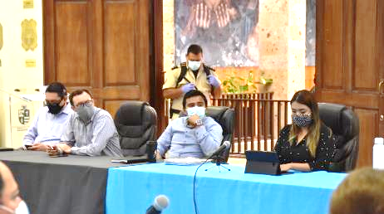

SALA MARIA ELENA LARIOS GÓNZALEZ
25 de Junio del 2020
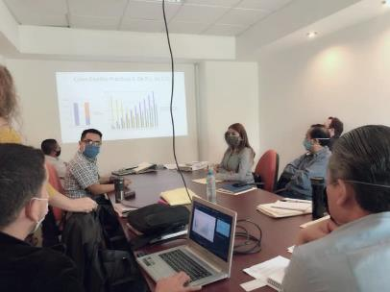
Sesión del Comité Especifico de Adjudicación de la Concesión del Proyecto de Modernización Sustentable del Sistema de Alumbrado Público, para el Municipio de Zapotlán el Grande.

En dónde se presentaron Propuestas Alternas a la Concesión, a través de 3 proyectos de empresas que presentaban alternativas de autofinanciamiento, sin endeudamiento para el municipio.

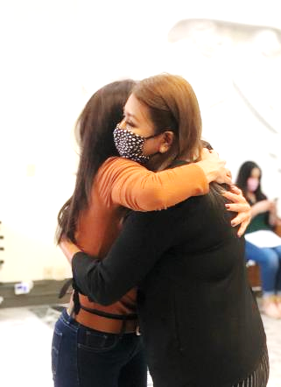

SALA DE AYUNTAMIENTO
26 de Junio del 2020

Sesión Pública Extraordinaria de Ayuntamiento No. 63, en donde se autorizaron las propuestas para la entrega a la Presea denominada “Mariano Fernández de Castro 2020”, a la labor del Servidor Público en sus dos modalidades, personal administrativo y personal operativo.

SALA DE AYUNTAMIENTO
26 de Junio del 2020

Sesión Pública Extraordinaria de Ayuntamiento No. 64, en donde se aprueba la asignación de un bien inmueble de propiedad municipal, a la Unidad Municipal de Protección Civil y Bomberos, para el Establecimiento de su Nueva Base Operativa.
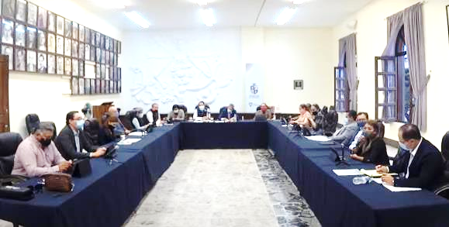

A T E N T A M E N T E
“2019, AÑO DE LA IGUALDAD DE GÉNERO EN JALISCO”
2019, AÑO DEL LXXX ANIVERSARIO DE LA ESCUELA SECUNDARIA “LIC. BENITO JUÁREZ”
Ciudad Guzmán, Municipio de Zapotlán El Grande, Jalisco, A 24 de julio de 2020.

MTRA. TANIA MAGDALENA BERNARDINO JUÁREZ
RegidorA

El presente Informe Trimestral de actividades corresponde a los meses de Abril, Mayo y Junio dos mil veinte, el cual da cabal cumplimiento a lo establecido en el Artículo 8 fracción VI inciso l) de la Ley de Transparencia y Acceso a la Información Pública del Estado de Jalisco y sus Municipios.

INFORME TRIMESTRAL

JULIO-AGOSTO-SEPTIEMBRE 2020

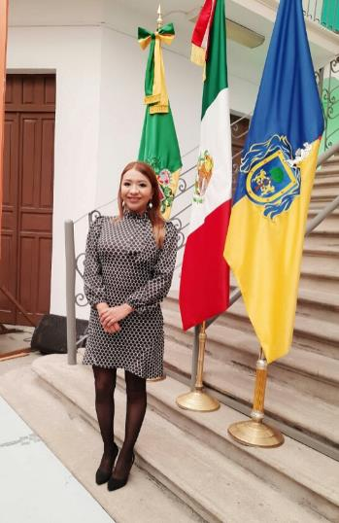
(Correspondiente al segundo período de actividades)

MTRA. TANIA MAGDALENA BERNARDINO JUÁREZ
REGIDORA PRESIDENTE DE LA COMISIÓN EDILICIA PERMANENTE
DE CALLES, ALUMBRADO PÚBLICO Y CEMENTERIOS.

INFORME DE ACTIVIDADES

Julio-Septiembre 2020

MTRA. TANIA MAGDALENA BERNARDINO JUÁREZ

REGIDORA

JULIO – 2020

SALA ALBERTO ESQUER
01 de Julio del 2020

Sesión Ordinaria No. 13 de la Comisión Edilicia Permanente de Desarrollo Humano, Salud Pública e Higiene y Combate a las Adicciones, en conjunto con las Comisiones Edilicias Permanente de Reglamentos y Gobernación y Administración Pública, en dónde analizamos los siguientes puntos:

- Propuesta de Reforma al Reglamento de Policia y Orden Publico para el Municipio de Zapotlán el Grande, Jalisco.
- Propuesta de Reforma al Reglamento de Salud para el Municipio de Zapotlán el Grande, Jalisco.

Puntos que se aprobaron por unanimidad de los asistentes.
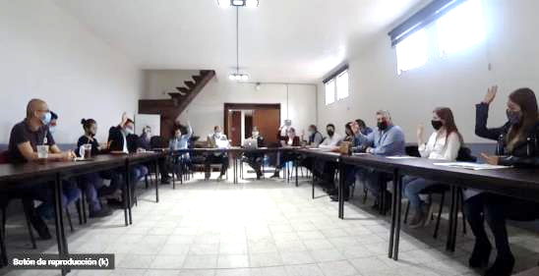

SALA MARÍA ELENA LARIOS
01 de Julio del 2020

Sesión No.2 del Comité específico de adjudicación de la concesión del proyecto de modernización sustentable del sistema de alumbrado público, para el municipio de Zapotlán el Grande, Jalisco, en dónde se llevó a cabo la celebración de la junta de aclaraciones del proceso de licitación.
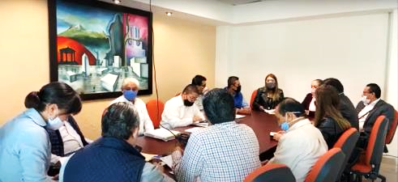

SALA DE AYUNTAMIENTO
03 de Julio del 2020

Sesión Solemne de Ayuntamiento No. 19, entrega de la Presea “Mariano Fernández de Castro 2020” a la labor del Servidor Público.
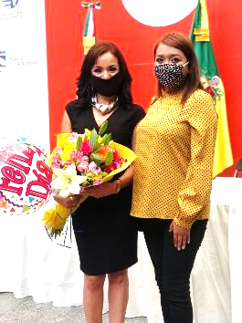
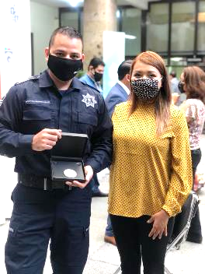

SALA DE JUNTAS MARIA ELENA LARIOS
03 de Julio del 2020

Sesión del Comité específico de adjudicación de la concesión del proyecto de modernización, en donde se llevó a cabo el Acto de apertura de sobres de las propuestas presentadas por los licitantes.

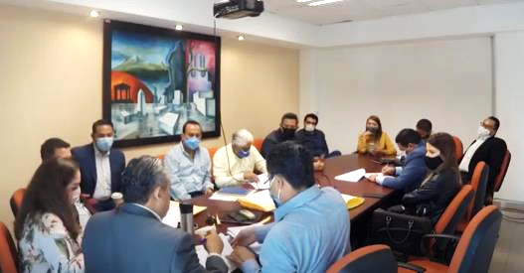

SALA MARIA ELENA LARIOS
10 de Julio del 2020

Sesión Ordinaria No. 11 de la Comisión Edilicia Permanente de Calles, Alumbrado Público y Cementerios, en donde entraríamos al estudio de la Iniciativa de acuerdo económico que propone se instruya a la Dirección Integral de Movilidad, y a la Dirección de Alumbrado Público, para que coordinen acciones a efectos de solucionar la falta de luminarias del camino al Instituto Tecnológico de Ciudad Guzmán, y la instalación de un semáforo en la intersección de las calles carretera Ciudad Guzmán-El Grullo y Av. Arquitecto Pedro Ramírez Vázquez.

La sesión no pudo celebrarse por falta de quorum.

(SIN EVIDENCIA)

SALA DE TECNOLOGÍAS DE LA INFORMACIÓN
14 de Julio del 2020

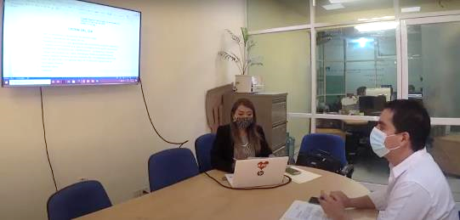
Sesión Ordinaria No. 10 de la Comisión Edilicia Permanente de Calles, Alumbrado Público y Cementerios, en donde se presentó y aprobó el dictamen respecto a la asignación de nombres a la calles en las vialidades de las acción urbanística denominada “RESIDENCIAL CAMPESINOS“, misma que quedó suspendida para evaluar propuestas alternas en lo referente al nombre de una de las calles.

SALA DE JUNTAS MARIA ELENA LARIOS
17 de Julio del 2020

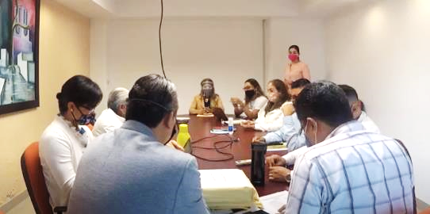
Sesión del Comité específico de adjudicación de la concesión del proyecto de modernización, en donde se llevó a cabo el análisis de propuestas presentadas por los licitantes.

SALA DE JUNTAS MARIA ELENA LARIOS
21 de Julio del 2020
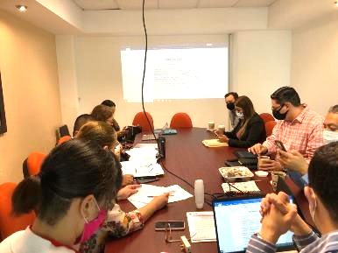
Sesión Ordinaria No. 27 de la Comisión Edilicia Permanente de Hacienda Pública y Patrimonio Municipal, en dónde se analizó entre otros puntos la restructura de un crédito contratado con la Institución BANOBRAS.

SALA DE REGIDORES
22 de Julio del 2020

Continuación de la Sesión Ordinaria No. 10 de la Comisión Edilicia Permanente de Calles, Alumbrado Público y Cementerios, en donde analizamos y aprobamos del proyecto de dictamen respecto a la asignación de nombres a la calle en la vialidad de la acción urbanística denominada “RESIDENCIAL CAMPESINOS“.

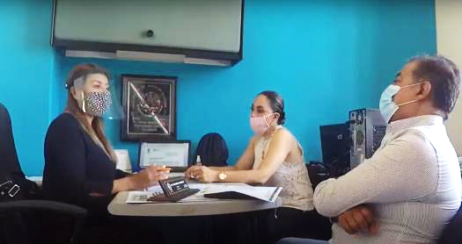

SALA DE AYUNTAMIENTO
22 de Julio del 2020

Sesión Extraordinaria de Ayuntamiento No. 65, en dónde se presentó al Pleno el Dictamen de autorización de la Adjudicación y Contratación para el Proyecto de Modernización Sustentable del Sistema de Alumbrado Público, para el Municipio de Zapotlán el Grande, Jalisco.

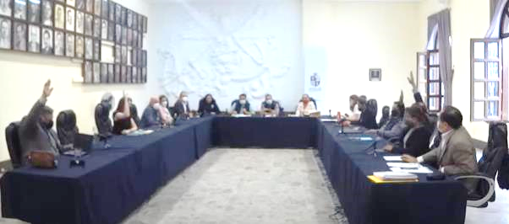
El cuál vote en contra, toda vez que no hubo transparencia e imparcialidad en el proceso de licitación.

SALA DE REGIDORES
24 de Julio del 2020
Atención a la ciudadanía.

SALA DE REGIDORES
27 de Julio del 2020

Atención a la ciudadanía.
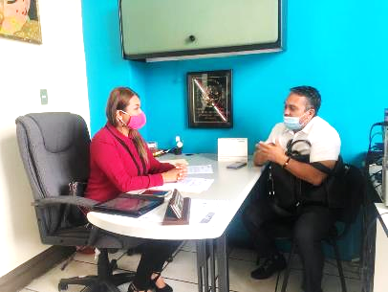

SALA DE CAPACITACIÓN ALBERTO ESQUER
30 de Julio del 2020

Sesión Ordinaria No. 07 de la Comisión Edilicia de Deportes, Recreación y Atención a la Juventud, coadyuvando la Comisión de Reglamentos y Gobernación.

En donde continuamos con el análisis del Reglamento de Deportes, específicamente en el tema de regularización del ingreso de los animales de compañía a las unidades deportivas.
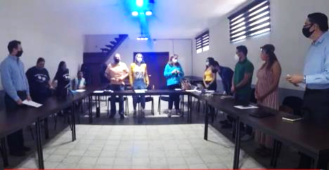

SALA DE AYUNTAMIENTO
29 de Julio del 2020

Sesión Pública Extraordinaria de Ayuntamiento No. 66, en dónde se autorizó por unanimidad del Pleno del Ayuntamiento, la Suspensión de Venta de Bebidas Alcohólicas a partir de las 16:00 horas del día 1 de agosto y hasta el 15 de agosto a las 24:00 horas.
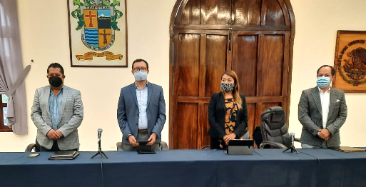

SALA DE AYUNTAMIENTO
30 de Julio del 2020

Sesión Pública Ordinaria de Ayuntamiento No. 16, en dónde presenté los siguientes puntos de acuerdo:

- Iniciativa de acuerdo económico que turna a la Comisión de Calles, Alumbrado Público y Cementerios, la propuesta de Nomenclatura de la vialidad de la acción urbanística denominada “Residencial Nápoles”.
- Dictamen de la Comisión de Calles, Alumbrado Público y Cementerios, que autoriza los nombres de las calles en la vialidad de la acción urbanística denominada “Residencial Campesinos”.
- Iniciativa de ordenamiento municipal que propone las reformas y modificaciones al Reglamento de Policía y Orden Público, tendientes a reducir los Índices de Violencia en contra de las Mujeres, Niños, Niñas, y Adolescentes, Personas Adultas Mayores, Personas con Discapacidad e Indígenas del Municipio de Zapotlán el Grande, Jalisco.

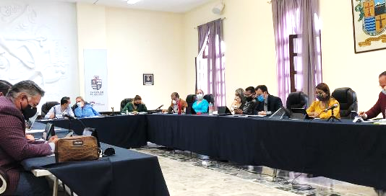

AGOSTO 2020

SALA DE REGIDORES
03 de Agosto del 2020
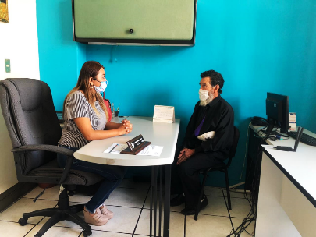
Atención a la ciudadanía.

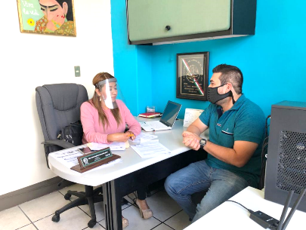
SALA DE REGIDORES
07 de Agosto del 2020

Me reuní con el Arquitecto Raúl Ramírez, director de Desarrollo Urbano, para revisar temas de nomenclatura, y planear estrategia de avance en la comisión que presido.

SALA DE CAPACITACIÓN ALBERTO ESQUER
12 de Agosto del 2020

Sesión Ordinaria No. 28 de la Comisión Edilicia de Hacienda Pública y Patrimonio Municipal, en donde analizamos y aprobamos las Tablas de Valores para el ejercicio fiscal 2021.
Así mismo se hizo entrega del Proyecto de Ley de Ingresos 2021 para análisis de los integrantes de la Comisión.
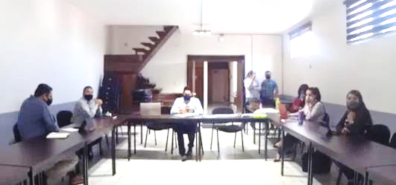

EN SALA MARIA ELENA LARIOS GÓNZALEZ
13 de Agosto del 2020

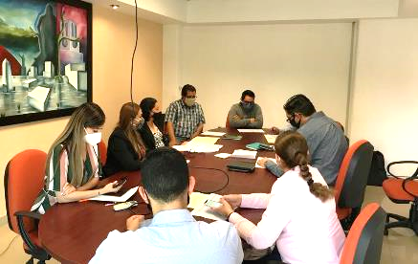
Continuación de la Sesión Ordinaria No. 24 de la Comisión Edilicia de Hacienda Pública y Patrimonio Municipal. En dónde se sometió a aprobación obras a ejecutarse por medios del Programa Fondo de Aportaciones para la Infraestructura Social Municipal, para el ejercicio fiscal 2020.

SALA DE AYUNTAMIENTO
17 de Agosto del 2020

Sesión Pública Extraordinaria de Ayuntamiento No. 67, en dónde se autorizó el Dictamen para la entrega de las Preseas al “Mérito Ciudadano 2020”, el cuál fue otorgado a las Instituciones del Sector Salud de Zapotlán el Grande.
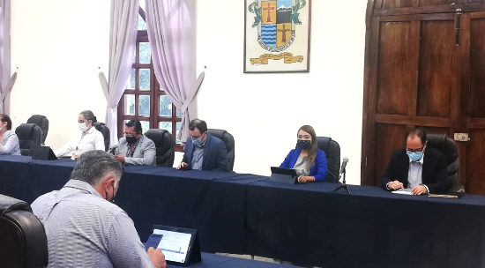

SALA DE CAPACITACIÓN ALBERTO ESQUER
19 de Agosto del 2020

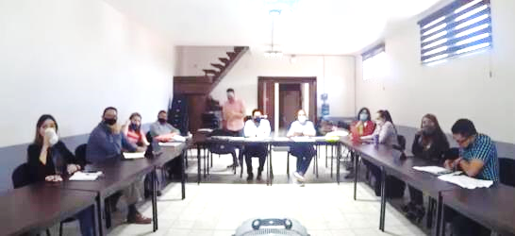
Continuación de la Sesión Ordinaria No. 28 de la Comisión Edilicia de Hacienda Pública y Patrimonio Municipal. Análisis del Proyecto de Ley de Ingresos 2021.

SALA DE AYUNTAMIENTO
21 de Agosto del 2020

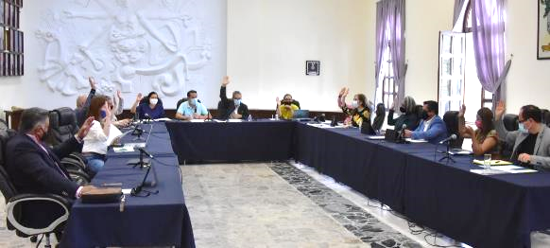
Sesión Pública Extraordinaria de Ayuntamiento No. 68. En dónde se discutieron y aprobaron diversos puntos de obras públicas del municipio.

SALA DE AYUNTAMIENTO
21 de Agosto del 2020

Sesión Pública Extraordinaria de Ayuntamiento No. 69. En dónde se presentaron al pleno los siguientes puntos:
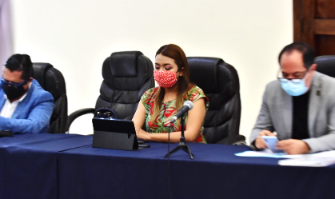
- Dictamen que propone autorizar las tablas de valores catastrales, para aplicar en el ejercio fiscal 2021.
- Dictamen que propone autorización del Proyecto de la Ley de Ingresos para el Municipio de Zapotlán el Grande, para el ejercicio fiscal 2021.

Este último lo voté en contra, ya que se consideró aumento de impuestos de servicios básicos como predial, licencias de construcción, y agua potable.

EN SALA MARIA ELENA LARIOS GÓNZALEZ
25 de Agosto del 2020

Sesión Ordinaria No. 3 de la Comisión Edilicia Permanente de Rastro, en coadyuvancia con la Comisión de Reglamentos y Gobernación, en dónde analizamos las reformas al Reglamento Interno del Rastro Municipal.
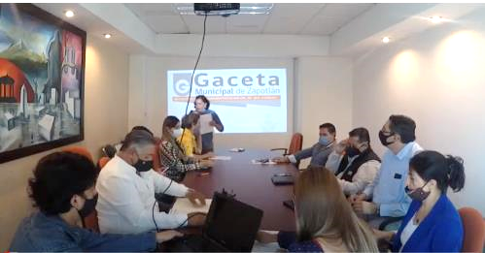

SALA DE AYUNTAMIENTO
17 de Agosto del 2020
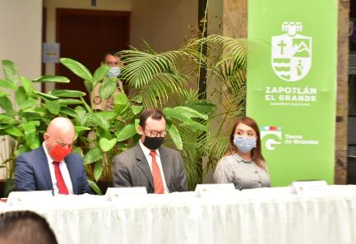
Sesión Solemne de Ayuntamiento No. 21, motivada para la celebración del Convenio de Sur a Norte, de Zapotlán a Lagos, política pública del Gobierno Incluyente de Zapotlán el Grande en conjunto con el Municipio de Lagos de Moreno.

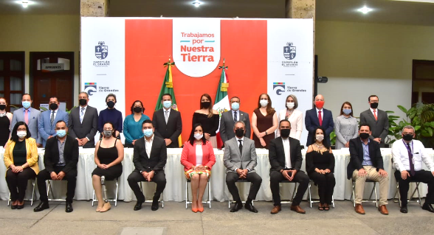

SALA DE AYUNTAMIENTO
18 de Agosto del 2020

Sesión Solemne de Ayuntamiento No. 20. Conmemoración del 487 Aniversario en Zapotlán, Presea Mérito Ciudadano 2020, mismo que fue entregado a las Instituciones de Salud de Zapotlán el Grande, para dar reconocimiento a la gran labor que realizan entorno a la contingencia del COVID-19.
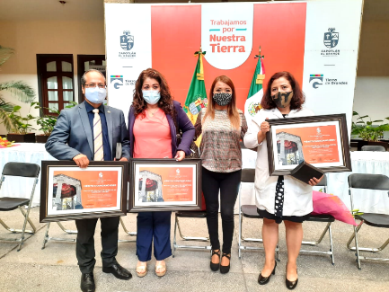

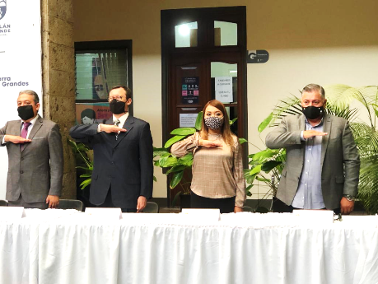

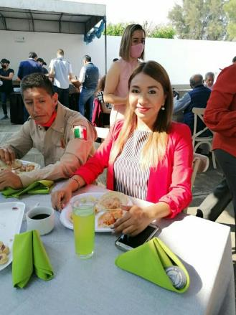
DIA DEL BOMBERO
22 de Agosto del 2020

Celebramos el Día del Bombero, con una Misa de acción de gracias y un desayuno, en la Nuevas Instalaciones de la Base de Protección Civil y Bomberos de nuestro Municipio.

Mi reconocimiento y respeto para todos ellos.
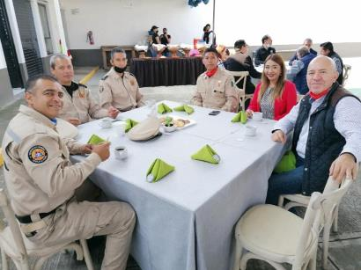

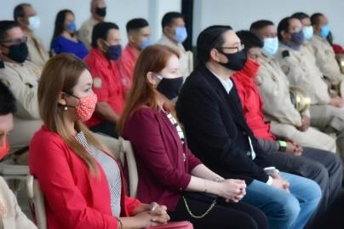

SALA DE AYUNTAMIENTO
28 de Agosto del 2020
Sesión Pública Extraordinaria de Ayuntamiento No. 70. En dónde se aprobó por unanimidad del pleno el dictamen que autoriza diversas obras públicas para el municipio, con Recursos Federales derivados del Fondo de Aportaciones para la Infraestructura Social (FAIS).
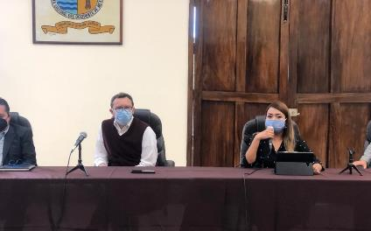

SEPTIEMBRE 2020

SALA DE AYUNTAMIENTO
01 de Septiembre del 2020

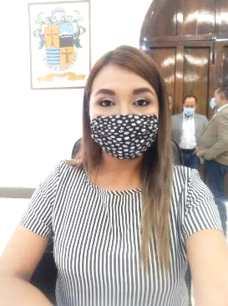
Sesión Pública Extraordinaria de Ayuntamiento No. 71. En dónde se aprueban las Reglas de Operación del Programa de Apoyo para la Adquisición de Calentadores Solares con préstamo del Ayuntamiento a sus trabajadores.

SALA DE AYUNTAMIENTO
09 de Septiembre del 2020

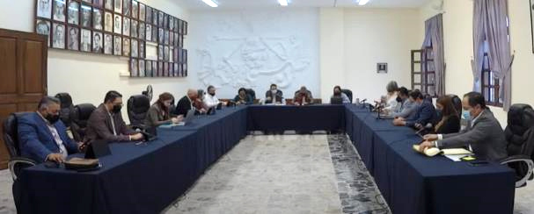
Sesión Pública Extraordinaria de Ayuntamiento No. 72. En donde se aprobó el Programa de Empedrados para la Reactivación Económica del Municipio.

ESCUELA DE MÚSICA RÚBEN FUENTES
11 de Septiembre 2020

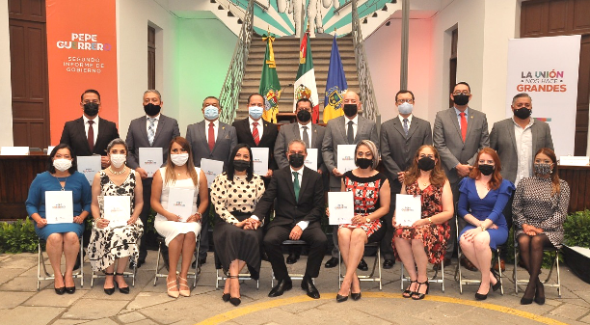
Sesión Solemne de Ayuntamiento No. 20, Segundo Informe de Actividades del Gobierno Municipal de Zapotlán el Grande.
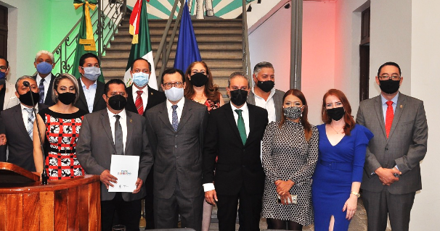

SALA DE AYUNTAMIENTO
18 de Septiembre del 2020

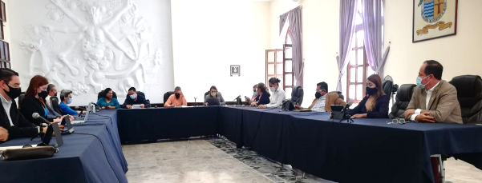
Sesión Pública Extraordinaria de Ayuntamiento No. 73, celebración del convenio de colaboración cultural d la Secretaria de Cultura del Estado de Jalisco.

SALA DE AYUNTAMIENTO
18 de Septiembre del 2020

Sesión Pública Extraordinaria de Ayuntamiento No. 74, en dónde se autorizó la celebración del XII Coloquio Arreolino del 21 al 23 de Septiembre de 2020.

SALA DE AYUNTAMIENTO
24 de Septiembre del 2020

Sesión Pública Ordinaria de Ayuntamiento No. 17. Toma de Protesta del Nuevo Director del OPD SAPAZA.
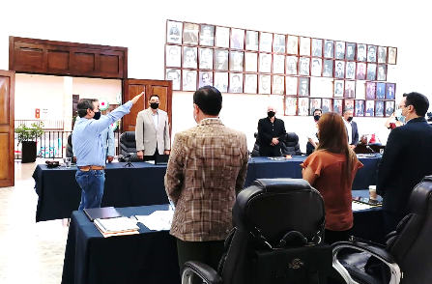

SALA DE AYUNTAMIENTO
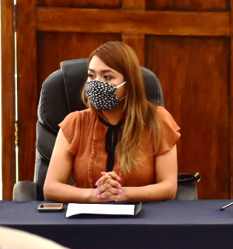
24 de Septiembre del 2020

Sesión Pública Extraordinaria de Ayuntamiento No. 75, en donde se aprobó el dictamen que autoriza los proyectos de diversas obras públicas, derivado de Programas Federales, asignado por medio del programa financiero “Fortalecimiento para la Inversión 2020”.

EN SALA MARIA ELENA LARIOS GÓNZALEZ
25 de Septiembre del 2020

Sesión Ordinaria No. 29 de la Comisión Edilicia Permanente de Hacienda Pública y Patrimonio Municipal, en dónde se analizaron las reformas al Reglamento Interior del Ayuntamiento de Zapotlán el Grande, en materia de la presentación del proyecto de Presupuesto de Egresos.

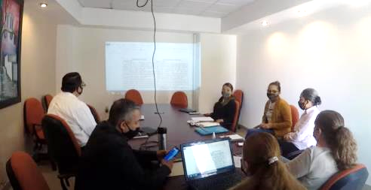

SALA DE AYUNTAMIENTO
30 de Septiembre del 2020

Continuación de la Sesión Pública Ordinaria de Ayuntamiento No. 17., en dónde presente ante el pleno el Dictamen de la Comisión Edilicia de Calles, Alumbrado Público y Cementerios que autoriza el nombre de la calle de la acción urbanística denominada “Residencial Nápoles”, mismo que fue turnado nuevamente a comisiones para su revisión.
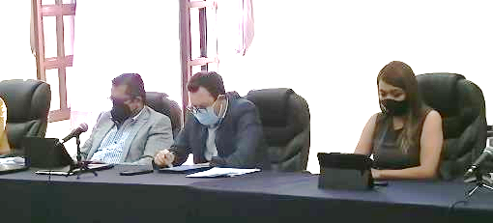

SALA DE AYUNTAMIENTO
30 de Septiembre del 2020

Continuación de la Sesión Pública Extraordinaria de Ayuntamiento No. 76, en dónde se autorizó al Ayuntamiento acceder a los apoyos del programa “Reactiva Municipios”.

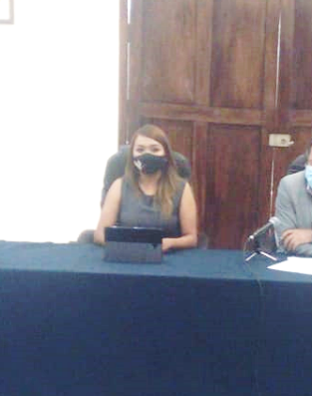

A T E N T A M E N T E
“2019, AÑO DE LA IGUALDAD DE GÉNERO EN JALISCO”
2019, AÑO DEL LXXX ANIVERSARIO DE LA ESCUELA SECUNDARIA “LIC. BENITO JUÁREZ”
Ciudad Guzmán, Municipio de Zapotlán El Grande, Jalisco, A 10 de Octubre de 2020.

MTRA. TANIA MAGDALENA BERNARDINO JUÁREZ
RegidorA

El presente Informe Trimestral de actividades corresponde a los meses de Julio, Agosto y Septiembre dos mil veinte, el cual da cabal cumplimiento a lo establecido en el Artículo 8 fracción VI inciso l) de la Ley de Transparencia y Acceso a la Información Pública del Estado de Jalisco y sus Municipios.

